Федеральное государственное автономное образовательное учреждение высшего образования «Национальный исследовательский университет ИТМО»

Факультет Программной инженерии и компьютерной техники

Дисциплина “Основы профессиональной деятельности”

Отчёт по лабораторной работе №4

Вариант №2479

Выполнил:

Ануфриев Андрей Сергеевич, Р3119

Проверила:

Остапенко Ольга Денисовна

г. Санкт-Петербург

2025 год

Оглавление

Задание 3

Ход выполнения 4

1) Текст исходной программы 5

2) Описание программы 7

3)Трассировка 9

4)График функции и проверка результата 9

# Задание

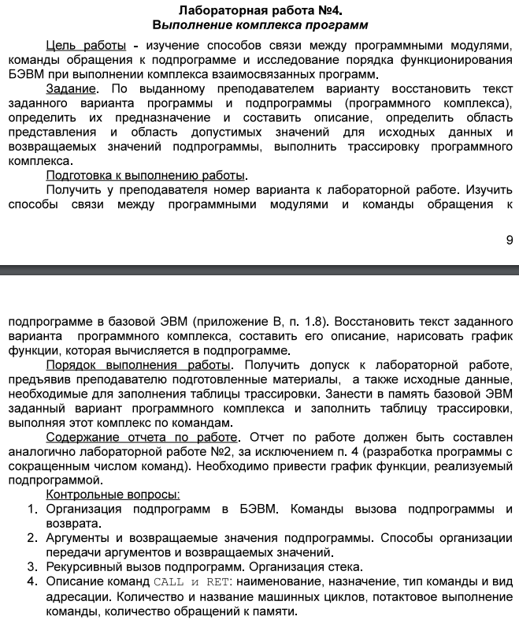

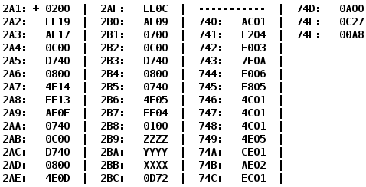

# Ход выполнения

## Текст исходной программы

|  |  |  |  |  |  |
| --- | --- | --- | --- | --- | --- |
| Адрес | Код команды | Мнемоника | Комметнтарии | |  |
| 2A1 | 0200 | CLA | Очистка аккамулятора | |  |
| 2A2 | EE19 | ST IP+26 | 25+1 Прямая относительная загрузка 0000 в ячейку 2BC (обнуление результата) | |  |
| 2A3 | AE17 | LD IP+24 | 23+1 Прямая относительная загрузка из ячейки 2BB (X) в аккамулятор | |  |
| 2A4 | 0C00 | PUSH | (загрузка содержимого AC в стек) Вызов функции SP-1 -> SP, IP->(SP) 740->IP Вызов подпрограммы, начало в 740 F(X)  Загрузка результата в аккумулятор | |  |
| 2A5 | D740 | CALL 740 |  |
| 2A6 | 0800 | POP |  |
| 2A7 | 4E14 | ADD IP+21 | 20+1 Прямое относительное сложение с ячейкой 2BC (результат) | |  |
| 2A8 | EE13 | ST IP+20 | 19+1 Прямая относительная загрузка в ячейку 2BC (результат) | |  |
| 2A9 | AE0F | LD IP+16 | 15+1 Прямая относительная загрузка из ячейки 2B9 (Z) в аккамулятор | |  |
| 2AA | 0740 | DEC | минус 1 | |  |
| 2AB | 0C00 | PUSH | (загрузка содержимого AC в стек) Вызов функции SP-1 -> SP, IP->(SP) 740->IP Вызов подпрограммы, начало в 740 F(Z-1)  Загрузка результата в аккумулятор | |  |
| 2AC | D740 | CALL 740 |  |
| 2AD | 0800 | POP |  |
| 2AE | 4E0D | ADD IP+14 | 13+1 Прямое относительное сложение с ячейкой 2BC (результат) | |  |
| 2AF | EE0C | ST IP+13 | 12+1 Прямая относительная загрузка в ячейку 2BC (результат) | |  |
| 2B0 | AE09 | LD IP+10 | 9+1 Прямая относительная загрузка из ячейки 2BA (Y) в аккамулятор | |  |
| 2B1 | 0700 | INC | плюс 1 | |  |
| 2B2 | 0C00 | PUSH | (загрузка содержимого AC в стек) Вызов функции  SP-1 -> SP, IP->(SP) 740->IP Вызов подпрограммы, начало в 740 F(Y+1)  Загрузка результата в аккумулятор | |  |
| 2B3 | D740 | CALL 740 |  |
| 2B4 | 0800 | POP |  |
| 2B5 | 0740 | DEC | F(Y+1)-1 | |  |
| 2B6 | 4E05 | ADD IP+6 | 5+1 Прямое относительное сложение с ячейкой 2BC (результат) | |  |
| 2B7 | EE04 | ST IP+5 | 4+1 Прямая относительная загрузка в ячейку 2BC (результат) | |  |
| 2B8 | 0100 | HLT | Остановка | |  |
| 2B9 | ZZZZ | Z | Переменная Z | |  |
| 2BA | YYYY | Y | Переменная Y | |  |
| 2BB | XXXX | X | Переменная X | |  |
| 2BC | 0D72 | R | Результат F(X)+F(Z-1)+F(Y+1)-1 | |  |
|  |  |  |  | |  |
| 740 | AC01 | LD &1 | (SP+1) -> AC Загрузить последнее значение из стека в аккамулятор | взяли значение | |
| 741 | F204 | BMI 5 | 4+1 Переход на 746, если минус N==1 | переходим на 746 , если X<0 | |
| 742 | F003 | BEQ 4 | 3+1 Переход на 746, если равенство Z==1 | переходим на 746 , если X=0 | |
| 743 | 7E0A | CMP IP+11 | +10+1 Установка флагов AC-74E (константа A) | установка флагов по результату X-3111 | |
| 744 | F006 | BEQ 7 | 6+1 Переход на 74B, если равенство Z==1 | переходим на 74B, если X-3111=0 | |
| 745 | F805 | BLT 6 | 5+1 Переход на 74B, если меньше (N*V==1 /N!=V) | переходим на 74B, если X-3111<0 | |
| 746 | 4C01 | ADD &1 | AC+ (SP+1) ->AC | сюда попали, если число X <=0 | |
| 747 | 4C01 | ADD &1 | AC+ (SP+1) ->AC | умножение на 4 | |
| 748 | 4C01 | ADD &1 | AC+ (SP+1) ->AC |  | |
| 749 | 4E05 | ADD IP+6 | +5+1 Прямое относительное сложение с ячейкой 74F (константа B) | плюс константа B(168) | |
| 74A | CE01 | JUMP IP+2 | 1+1Безусловный переход на 74C->IP | скипаем след команду | |
| 74B | AE02 | LD IP+3 | 2+1 Прямая относительная загрузка из ячейки 74E (константа A) в аккамулятор | сюда попали если X<=3111 (скипнули блок | |
| 74C | EC01 | ST &1 | зсгрузка AC в стек | выше) занружаем константу A(3111) | |
| 74D | 0A00 | RET | возврат | |  |
| 74E | 0C27 | 0C27 (3111) | константа A | |  |
| 74F | 00A8 | 00A8 (168) | константа B | |  |

## Описание программы

**Назначение программы:** вычисление R=F(X)+F(Z-1)+F(Y+1)-1

F(w) =

R результат

X ,Y, Y переменные

А,В константы

**Область представления:**

* 2A1-2B8, 740-74D команды
* 2B9-2BC 74E-74F числа переменные и результат знаковые 16ти битные

**Область допустимых значений**

Изначальный переменные

X [-8234,8149]

Y [-8233,8150]

Z [-8235,8148]

Результат

R [-24703, 32766]

Константы любые, но от них зависят предыдущие значения(посчитано для 3111 и 168)

Это чтобы результат функции был 16 битным для 4w+168

W <=0. W>=3112

X = [ -8234, 0] [3112, 8149]

Y = [ -8233,1] [3113, 8150]

Z = [-8235,-1] [3111,8148]

F(X)= [-8234, 168] [12612, 32764]

F(Y-1) [-8235, 172] [12616, 32764]

F(Z+1) [-8233, 164] [12608, 32764]

При любом значении из этого интервала будет 3111 F(w) = 3111

1<=W <=3111

1<=X <=3111

2<=Y<=3112

0<=Z<= 3110

**Расположение данных в памяти**

2B9-2BB - переменные

2BC - результат

74E,74F – константы

2A1 – 2B8 – команды 740-74D команды подпрограммы

**Адрес первой и последней исполняемой команды основной программы**

2А1 - первая команда

2B8 - последняя команда

**Адрес первой и последней исполняемой команды подпрограммы**

740 – Адрес первой команды подпрограммы

74D Адрес последней команды подпрограммы

# 3)Трассировка

|  |  |  |  |  |  |  |  |  |  |  |  |  |
| --- | --- | --- | --- | --- | --- | --- | --- | --- | --- | --- | --- | --- |
| Адр | Знчн | IP | CR | AR | DR | SP | BR | AC | PS | NZVC | Адр | Знчн |
| 2A1 | 0200 | 2A1 | 0000 | 000 | 0000 | 000 | 0000 | 0000 | 004 | 0100 |  |  |
| 2A1 | 0200 | 2A2 | 0200 | 2A1 | 0200 | 000 | 02A1 | 0000 | 004 | 0100 |  |  |
| 2A2 | EE19 | 2A3 | EE19 | 2BC | 0000 | 000 | 0019 | 0000 | 004 | 0100 | 2BC | 0000 |
| 2A3 | AE17 | 2A4 | AE17 | 2BB | FC18 | 000 | 0017 | FC18 | 008 | 1000 |  |  |
| 2A4 | 0C00 | 2A5 | 0C00 | 7FF | FC18 | 7FF | 02A4 | FC18 | 008 | 1000 | 7FF | FC18 |
| 2A5 | D740 | 740 | D740 | 7FE | 02A6 | 7FE | D740 | FC18 | 008 | 1000 | 7FE | 02A6 |
| 740 | AC01 | 741 | AC01 | 7FF | FC18 | 7FE | 0001 | FC18 | 008 | 1000 |  |  |
| 741 | F204 | 746 | F204 | 741 | F204 | 7FE | 0004 | FC18 | 008 | 1000 |  |  |
| 746 | 4C01 | 747 | 4C01 | 7FF | FC18 | 7FE | 0001 | F830 | 009 | 1001 |  |  |
| 747 | 4C01 | 748 | 4C01 | 7FF | FC18 | 7FE | 0001 | F448 | 009 | 1001 |  |  |
| 748 | 4C01 | 749 | 4C01 | 7FF | FC18 | 7FE | 0001 | F060 | 009 | 1001 |  |  |
| 749 | 4E05 | 74A | 4E05 | 74F | 00A8 | 7FE | 0005 | F108 | 008 | 1000 |  |  |
| 74A | CE01 | 74C | CE01 | 74A | 074C | 7FE | 0001 | F108 | 008 | 1000 |  |  |
| 74C | EC01 | 74D | EC01 | 7FF | F108 | 7FE | 0001 | F108 | 008 | 1000 | 7FF | F108 |
| 74D | 0A00 | 2A6 | 0A00 | 7FE | 02A6 | 7FF | 074D | F108 | 008 | 1000 |  |  |
| 2A6 | 0800 | 2A7 | 0800 | 7FF | F108 | 000 | 02A6 | F108 | 008 | 1000 |  |  |
| 2A7 | 4E14 | 2A8 | 4E14 | 2BC | 0000 | 000 | 0014 | F108 | 008 | 1000 |  |  |
| 2A8 | EE13 | 2A9 | EE13 | 2BC | F108 | 000 | 0013 | F108 | 008 | 1000 | 2BC | F108 |
| 2A9 | AE0F | 2AA | AE0F | 2B9 | 01F4 | 000 | 000F | 01F4 | 000 | 0000 |  |  |
| 2AA | 0740 | 2AB | 0740 | 2AA | 0740 | 000 | 02AA | 01F3 | 001 | 0001 |  |  |
| 2AB | 0C00 | 2AC | 0C00 | 7FF | 01F3 | 7FF | 02AB | 01F3 | 001 | 0001 | 7FF | 01F3 |
| 2AC | D740 | 740 | D740 | 7FE | 02AD | 7FE | D740 | 01F3 | 001 | 0001 | 7FE | 02AD |
| 740 | AC01 | 741 | AC01 | 7FF | 01F3 | 7FE | 0001 | 01F3 | 001 | 0001 |  |  |
| 741 | F204 | 742 | F204 | 741 | F204 | 7FE | 0741 | 01F3 | 001 | 0001 |  |  |
| 742 | F003 | 743 | F003 | 742 | F003 | 7FE | 0742 | 01F3 | 001 | 0001 |  |  |
| 743 | 7E0A | 744 | 7E0A | 74E | 0C27 | 7FE | 000A | 01F3 | 008 | 1000 |  |  |
| 744 | F006 | 745 | F006 | 744 | F006 | 7FE | 0744 | 01F3 | 008 | 1000 |  |  |
| 745 | F805 | 74B | F805 | 745 | F805 | 7FE | 0005 | 01F3 | 008 | 1000 |  |  |
| 74B | AE02 | 74C | AE02 | 74E | 0C27 | 7FE | 0002 | 0C27 | 000 | 0000 |  |  |
| 74C | EC01 | 74D | EC01 | 7FF | 0C27 | 7FE | 0001 | 0C27 | 000 | 0000 | 7FF | 0C27 |
| 74D | 0A00 | 2AD | 0A00 | 7FE | 02AD | 7FF | 074D | 0C27 | 000 | 0000 |  |  |
| 2AD | 0800 | 2AE | 0800 | 7FF | 0C27 | 000 | 02AD | 0C27 | 000 | 0000 |  |  |
| 2AE | 4E0D | 2AF | 4E0D | 2BC | F108 | 000 | 000D | FD2F | 008 | 1000 |  |  |
| 2AF | EE0C | 2B0 | EE0C | 2BC | FD2F | 000 | 000C | FD2F | 008 | 1000 | 2BC | FD2F |
| 2B0 | AE09 | 2B1 | AE09 | 2BA | 0FA0 | 000 | 0009 | 0FA0 | 000 | 0000 |  |  |
| 2B1 | 0700 | 2B2 | 0700 | 2B1 | 0700 | 000 | 02B1 | 0FA1 | 000 | 0000 |  |  |
| 2B2 | 0C00 | 2B3 | 0C00 | 7FF | 0FA1 | 7FF | 02B2 | 0FA1 | 000 | 0000 | 7FF | 0FA1 |
| 2B3 | D740 | 740 | D740 | 7FE | 02B4 | 7FE | D740 | 0FA1 | 000 | 0000 | 7FE | 02B4 |
| 740 | AC01 | 741 | AC01 | 7FF | 0FA1 | 7FE | 0001 | 0FA1 | 000 | 0000 |  |  |
| 741 | F204 | 742 | F204 | 741 | F204 | 7FE | 0741 | 0FA1 | 000 | 0000 |  |  |
| 742 | F003 | 743 | F003 | 742 | F003 | 7FE | 0742 | 0FA1 | 000 | 0000 |  |  |
| 743 | 7E0A | 744 | 7E0A | 74E | 0C27 | 7FE | 000A | 0FA1 | 001 | 0001 |  |  |
| 744 | F006 | 745 | F006 | 744 | F006 | 7FE | 0744 | 0FA1 | 001 | 0001 |  |  |
| 745 | F805 | 746 | F805 | 745 | F805 | 7FE | 0745 | 0FA1 | 001 | 0001 |  |  |
| 746 | 4C01 | 747 | 4C01 | 7FF | 0FA1 | 7FE | 0001 | 1F42 | 000 | 0000 |  |  |
| 747 | 4C01 | 748 | 4C01 | 7FF | 0FA1 | 7FE | 0001 | 2EE3 | 000 | 0000 |  |  |
| 748 | 4C01 | 749 | 4C01 | 7FF | 0FA1 | 7FE | 0001 | 3E84 | 000 | 0000 |  |  |
| 749 | 4E05 | 74A | 4E05 | 74F | 00A8 | 7FE | 0005 | 3F2C | 000 | 0000 |  |  |
| 74A | CE01 | 74C | CE01 | 74A | 074C | 7FE | 0001 | 3F2C | 000 | 0000 |  |  |
| 74C | EC01 | 74D | EC01 | 7FF | 3F2C | 7FE | 0001 | 3F2C | 000 | 0000 | 7FF | 3F2C |
| 74D | 0A00 | 2B4 | 0A00 | 7FE | 02B4 | 7FF | 074D | 3F2C | 000 | 0000 |  |  |
| 2B4 | 0800 | 2B5 | 0800 | 7FF | 3F2C | 000 | 02B4 | 3F2C | 000 | 0000 |  |  |
| 2B5 | 0740 | 2B6 | 0740 | 2B5 | 0740 | 000 | 02B5 | 3F2B | 001 | 0001 |  |  |
| 2B6 | 4E05 | 2B7 | 4E05 | 2BC | FD2F | 000 | 0005 | 3C5A | 001 | 0001 |  |  |
| 2B7 | EE04 | 2B8 | EE04 | 2BC | 3C5A | 000 | 0004 | 3C5A | 001 | 0001 | 2BC | 3C5A |
| 2B8 | 0100 | 2B9 | 0100 | 2B8 | 0100 | 000 | 02B8 | 3C5A | 001 | 0001 |  |  |

# 4)График функции и проверка результата

X = -1000 FC18

Y =4000 0FA0

Z = 500 01F4

R = F(x) +F(z-1) +F(y+1)-1= (-4000+168) +(3111)+(4001×4 +168)-1 =15450 3C5A

Всё верно!

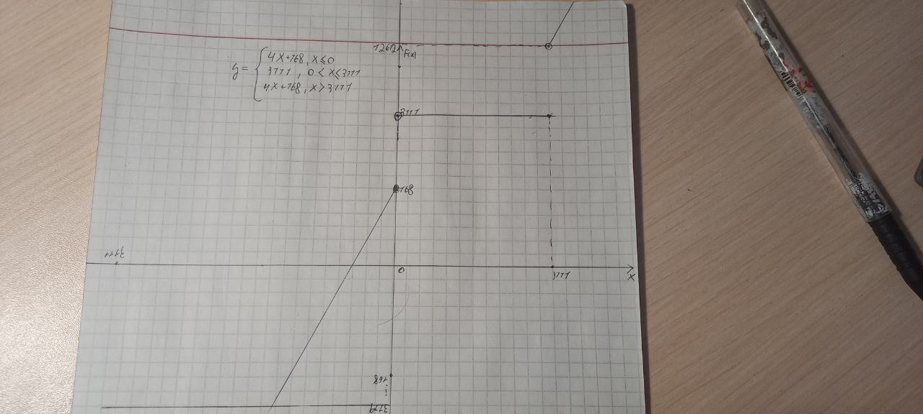

# Ответы на вопросы

1. Организация подпрограмм в БЭВМ. Команды вызова подпрограммы и возврата. Недостатки существующей реализации.

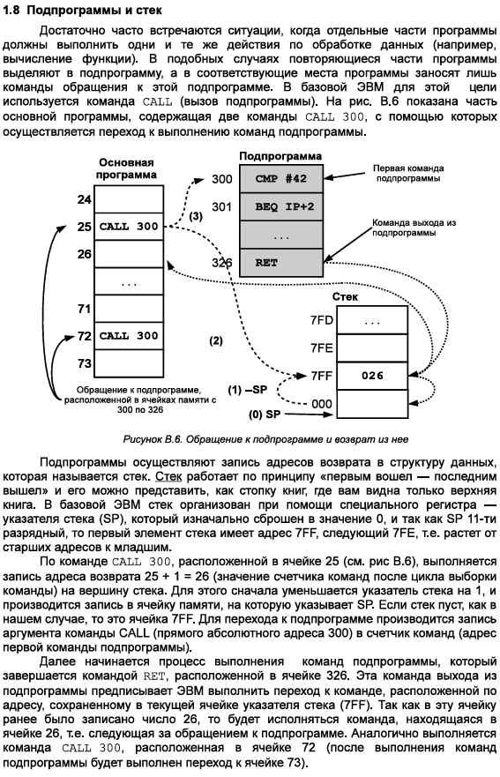

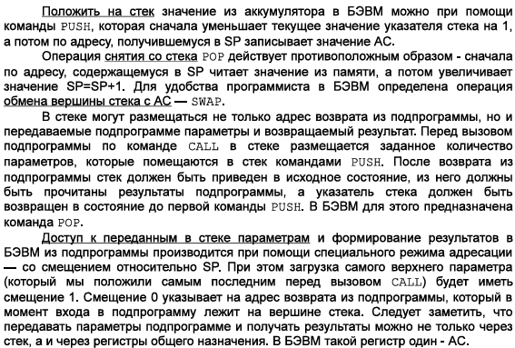

1. Аргументы и возвращаемые значения подпрограммы. Способы организации передачи аргументов и возвращаемых значений.

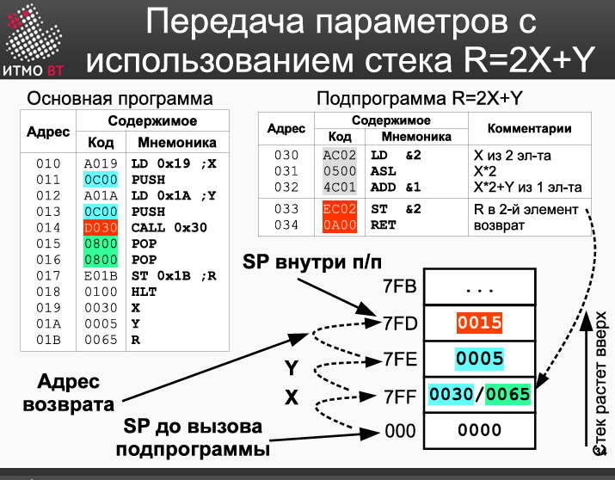

1. Рекурсивный вызов подпрограмм. Организация стека.
2. Описание команды CALL и RET: наименование, назначение, тип команды и вид адресации. Количество и название машинных циклов, потактовое выполнение команды, количество обращений к памяти.

